Дата проведення уроку: 18.05.2020 року.
Професія-монтажник гіпсокартонних конструкцій.
Група-МГШМ-12.
Майстер виробничого навчання Кіяшко О.М., ел.пошта: ekiasko53@gmail.com

УРОК № 24

Назва навчального модуля МГК 3.4: «Улаштування підшивних стель».
Складовий навчальний модуль 3.4.1: «Улаштування підшивних стель».
Тема уроку: Розмітка центральних ліній на основах.
Мета уроку: навчальна-формування знань, вмінь учнів при розмітці центральних
ліній на основах.
Дидактичне забезпечення уроку: Завдання №1, завдання №2, опорний конспект,
навчальний елемент.

СТРУКТУРА УРОКУ:
1. Повторення пройденого матеріалу: 8⁰⁰-9³⁰.
а) відповісти письмово в зошиті та надіслати 18.05.2020 року до 9³⁰ год. на
ел.пошту: ekiasko53@gmail.com

Завдання № 1
Відповісти письмово в зошиті на питання та надіслати 18.05.2020 року до 09³⁰ год. на ел.пошту: ekiasko53@gmail.com

- Як виконати очищення перекриття;
- Як виконати грунтування поверхні;
- Спосіб приготування шпаклювальної суміші для вирівнювання поверхні;
- В якому випадку виконуємо вирівнювання поверхні;
- Мінімальна температура поверхонь, що підлягають шпаклюванню;
- В якому вигляді випускають шпаклівку «Фугенфюллер»;
- Як необхідно зберігати шпаклівку «Фугенфюллер».

(загальна кількість балів за тестове завдання – 3,0 б).

2. Пояснення нового матеріалу:

а) інструктаж з охорони праці і безпеки життєдіяльності: повинні працювати в спецодязі (головне вбрання, взуття на гумовій подошві, рукавиці, комбінезон, сорочка з довгим рукавом); засоби індивідуального захисту; інструменти, пристрої, інвентар, обладнання –в справному стані;

б) організація робочого місця: на робочому місці не повинно бути будівельного сміття, зайвих інструментів і матеріалів. Інструменти розташовують так, щоб не доводилось робити зайвих рухів. Помости розташовують так, щоб можна було виконати більший обсяг робіт;

в) опис технологічного процесу:
- за допомогою відбивного шнура визначають та відмічають центр стелі.

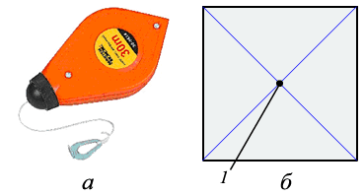

Визначення центра стелі:
а — відбивний шнур; б — відмітка центра стелі; 1 — центр
потім відмічають взаємно перпендикулярні осі.

- Розмічання взаємно перпендикулярної осі:

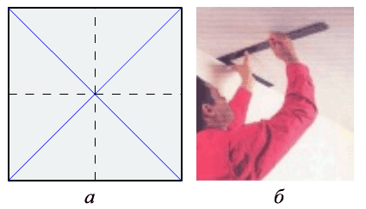
а — взаємно перпендикулярні осі на стелі (показані пунктиром); б — розмічання взаємно перпендикулярної осі.

ОПОРНИЙ КОНСПЕКТ
до плану уроку в\н на тему: «Розмітка центральних ліній на основах»

2.Організуйте робоче місце.
1.Одягніть спецодяг.

3.Підготуйте інструмент і матеріал.
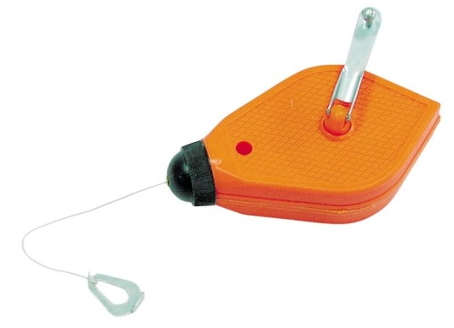

4.Визначте центр стелі (відбивання ліній по діагоналі перекриття).
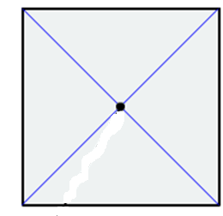

5. Відбийте лінію по центру поперек перекриття.

6.Відбийте лінію по центру вздовж перекриття.

7.При виконанні робіт дотримуйтесь безпечних умов праці.

НАВЧАЛЬНИЙ ЕЛЕМЕНТ

НАЗВА : Розмітка центральних ліній на основах.

ПРОФЕСІЯ : Монтажник гіпсокартонних конструкцій.

КОД : 7129

НАЗВА :  ПРОФЕСІЯ | НАВЧАЛЬНИЙ ЕЛЕМЕНТ  «Розмітка центральних ліній на основах»  Монтажник гіпсокартонних конструкцій | КОД : 7129  Стор. 2

МЕТА :

Вивчивши даний навчальний елемент ви будете взмозі :
- приготовляти самостійно розмічати центральні лінії на основах.

Матеріально-технічне забезпечення

КІЛЬКІСТЬ | НАЗВА
21  21  21  21  10  10 | Помост  Шнур з пігментом  Рулетка  Олівець  Технологічна карта  Опорний конспект

Зв'язані модульні елементи

1. Комплект монтажника гіпсокартонних конструкцій.

2. Організація робочого місця.

3. Інструменти і матеріали для виконання гіпсокартонних робіт.

4.Підготовка поверхонь.

5.Безпечні умови праці при виконанні робіт монтажника
гіпсокартонних конструкцій.

НАЗВА :  ПРОФЕСІЯ | НАВЧАЛЬНИЙ ЕЛЕМЕНТ  «Розмітка центральних ліній на основах»  Монтажник гіпсокартонних конструкцій | КОД : 7129  Стор. 3

1. Одягніть спецодяг: комбінезон,
головне вбрання, рукавиці,
робоче взуття.

2.Підготуйте інструмент і матеріал.

3. Визначте центр стелі (відбивання ліній
по діагоналі перекриття).

НАЗВА :  ПРОФЕСІЯ: | НАВЧАЛЬНИЙ ЕЛЕМЕНТ  «Розмітка центральних ліній на основах»  Монтажник гіпсокартонних конструкцій | КОД : 7129  Стор. 4

4.Відбийте лінію по центру
поперек основи перекриття.

5.Відбийте лінії по центру
вздовж перекриття.

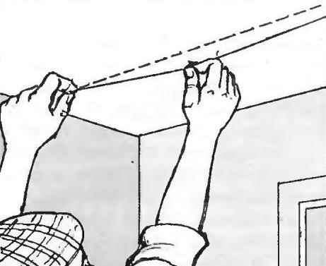

При виконанні робіт дотримуйтесь безпечних умов праці

НАЗВА :  ПРОФЕСІЯ : | НАВЧАЛЬНИЙ ЕЛЕМЕНТ  «Розмітка центральних ліній на основах»  Монтажник гіпсокартонних конструкцій | КОД : 7129  Стор. 5

ТЕСТОВЕ ЗАВДАННЯ

ЗМІСТ ТЕСТУ | Відповідь  учня | Відмітка майстра  Знає, вміє Не знає,  не вміє
Визначити правильні варіанти
відповідей :

1.За допомогою якого інструменту відбивають лінії на основах:
а) правилом;
б) шнур змащений пігментом;
в) півтерком.

2.Послідовністть відбивання ліній?
а) по діагоналі, поперек, вздовж;
б) поперек, по діагоналі, вздовж;
в) вздовж, поперек, по діагоналі.

3. Виконайте :

- виконайте розмітку центральних ліні на основах.

3. Закріплення нового матеріалу: 12⁰⁰-13³⁰.
- відповісти письмово в зошиті на питання та надіслати відповіді 18.05.2020 року
до 13³⁰ год. на ел.пошту: ekiasko53@gmail.com

Завдання №2
А) Напишіть в зошиті за порядковим номером що зображено на малюнках -(0,6 б).
1._____________________________________________
2._______________________________________________

3._______________________________________________
Б) Дайте повну відповідь на питання:
(з поданих букв складіть речення) : (3,4 б).

- Ц Р К Т И Я Н П Е Р Е Т Е Р.
- Ш А Щ І Т М У Н Е Г И Р З М Н П М Е Н О.
- Д А З Т У С П Ь Р П Ц Б І Е Р К О М Й И Т И Е Е.

Загальна кількість балів за завдання №2 -4,0 б.
4.Домашнє завдання: законспектувати тему в зошиті, схематично показати розмітку
центральних ліній на основах, відповіді на завдання №1, завдання №2 надіслати
18.05.2020 р. до 13³⁰ на електронну пошту вище вказану.

